課程地圖系統
五個簡易步驟
快速匯入Excel的SOP
內容
步驟一、匯入能力Excel表 1
步驟二、匯入課程_能力分級EXCEL表 4
步驟三、匯入職業_能力分級EXCEL表 7
步驟四、匯入職業_對應課程EXCEL表 10
步驟五、匯入推薦管理_對應課程EXCEL表 12

步驟一、匯入能力Excel表
1.1 能力的匯入，避免編碼亂掉，請各科整理好Excel表格後，按原來的編碼原則，手動一筆一筆新增。
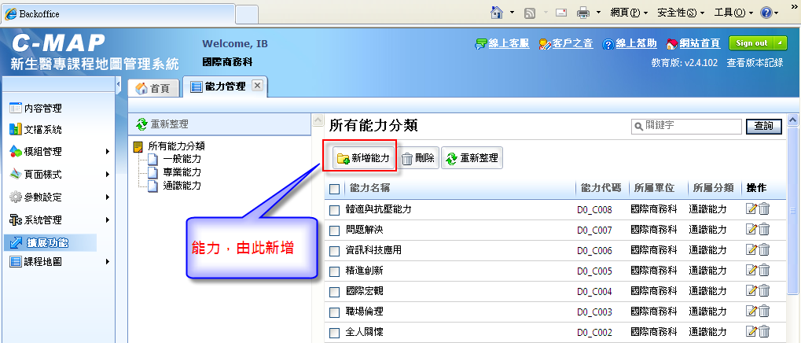

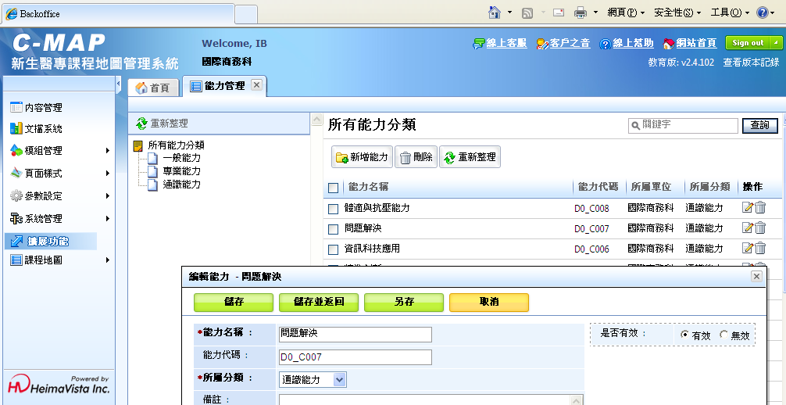
1.2 能力的Excel表，
可由各科網頁後台看到自己所規劃的能力項目。
1.3如實際範例:Excel

1.4 單位代碼對照表(提供給Excel匯入時,供單位代碼Unit欄位填寫使用)
課程地圖使用 | 科的單位代碼
科別 | Unit
護理科 | DG
幼保科 | DH
美容科 | DI
國際商務科 | D0
行銷流通科 | DM
服務業經營科 | DP
應用英語科 | DS
應用日語科 | DZ
長期照護科 | DN
通識中心 | DJ
視光學科 | DU

1.5 各科能力匯入的Excel_範例解說
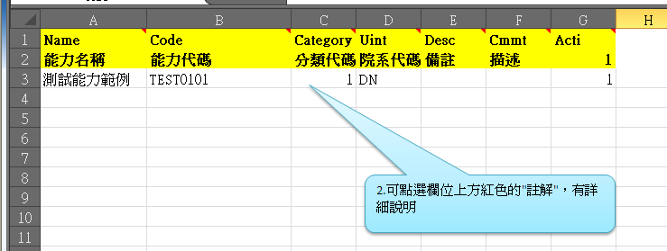

步驟二、匯入課程_能力分級EXCEL表
2.1 .按[匯出]後，可以得到個科系，已建置過的課程與能力的關聯表
2.2 注意事項:
a.能力的分級，為1~5分。1為最低，5為最高。
b.如果該科目，沒有培養該能力。請空白。
c.每一個科目，能夠培養出的能力，原則上以3~8個為原則，太多或少都不適合。
d. 注意，Excel表格需存成.csv檔的格式(以逗號為分隔的格式)。才能匯入。
2.3 如實際範例:Excel
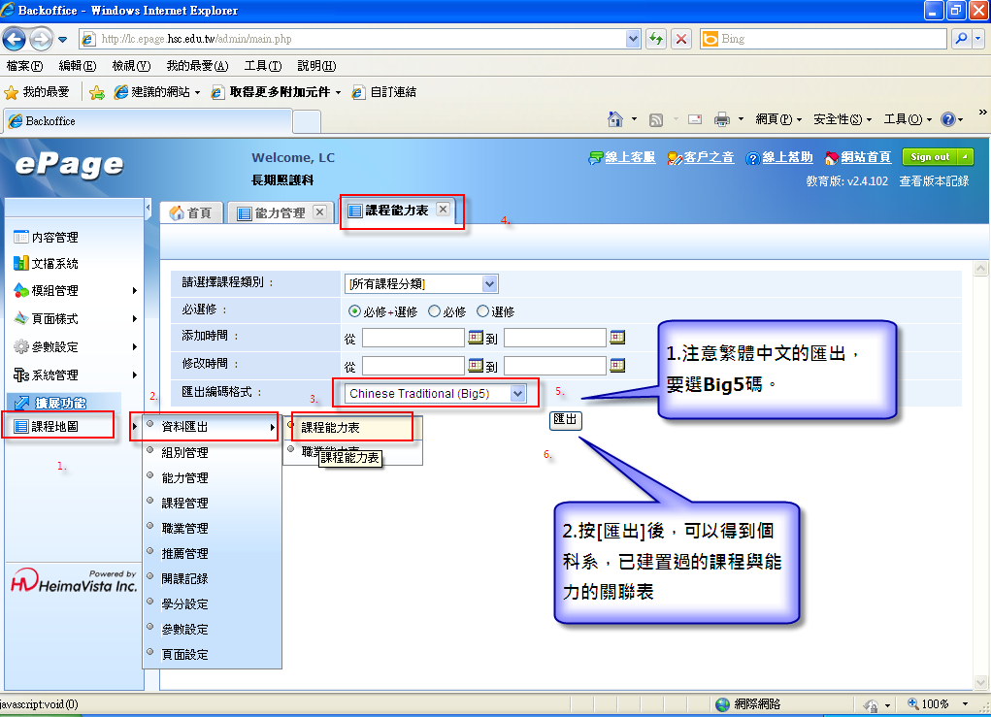

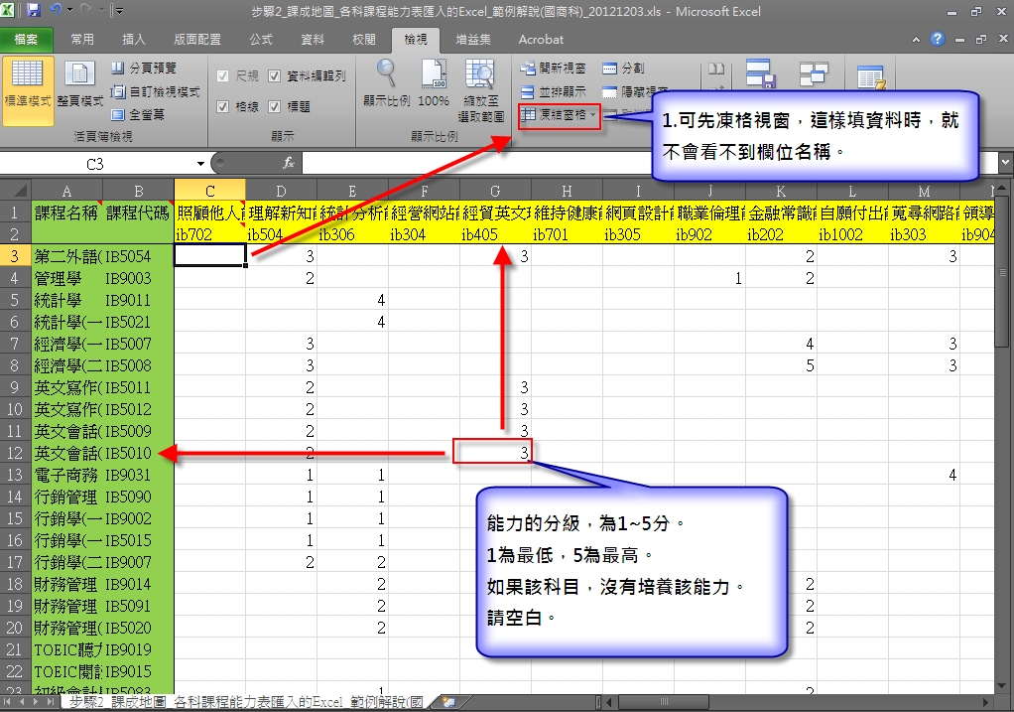
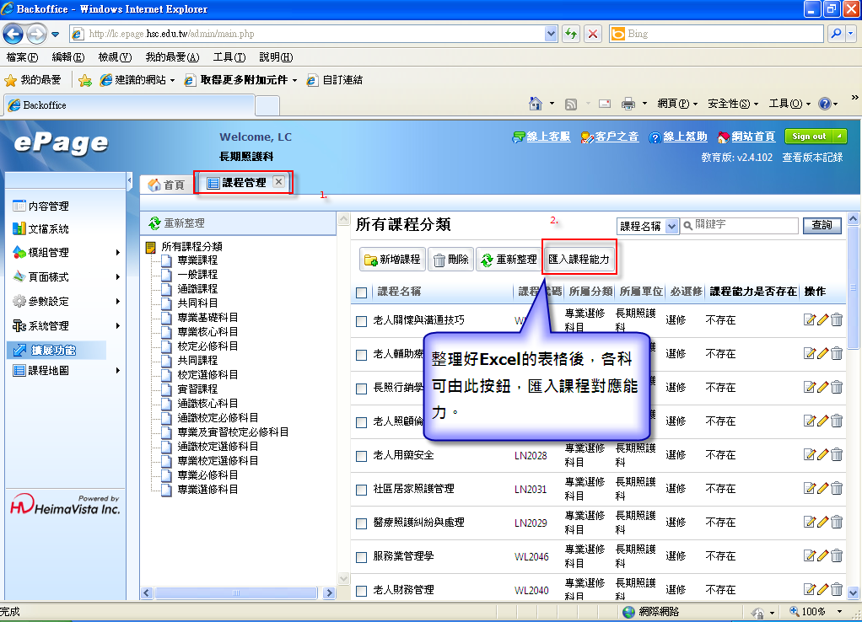
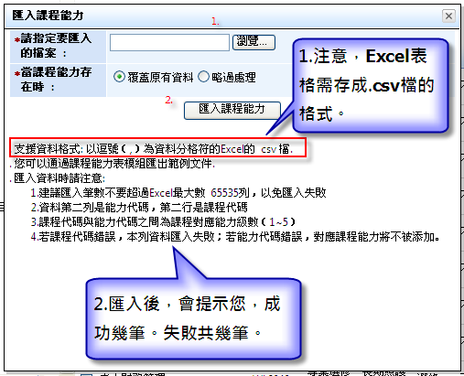

步驟三、匯入職業_能力分級EXCEL表

  - 按[匯出]，可得到各科以前匯入的職業對應能力Excel
3.2 注意事項:
- 能力分級，為1~5分。最低1分，最高5分。該職業不需要培養該能力，該欄位可留空白。
- 匯出範本時，會帶出所有職業，可保留自己科要的，刪除不要的職業。
- 職業對應所需養的能力，儘量以3~8項能力就好，太少或太多，雷達圖呈現出來會不適合。
- 注意，Excel表格需存成.csv檔的格式(以逗號為分隔的格式)。才能匯入。
3.3 如實際範例:Excel
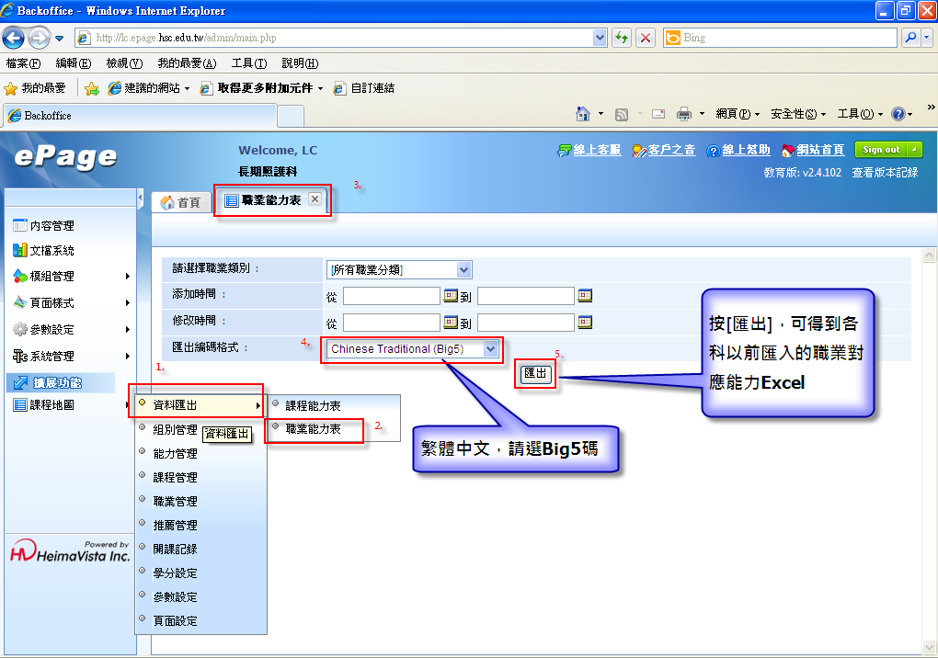

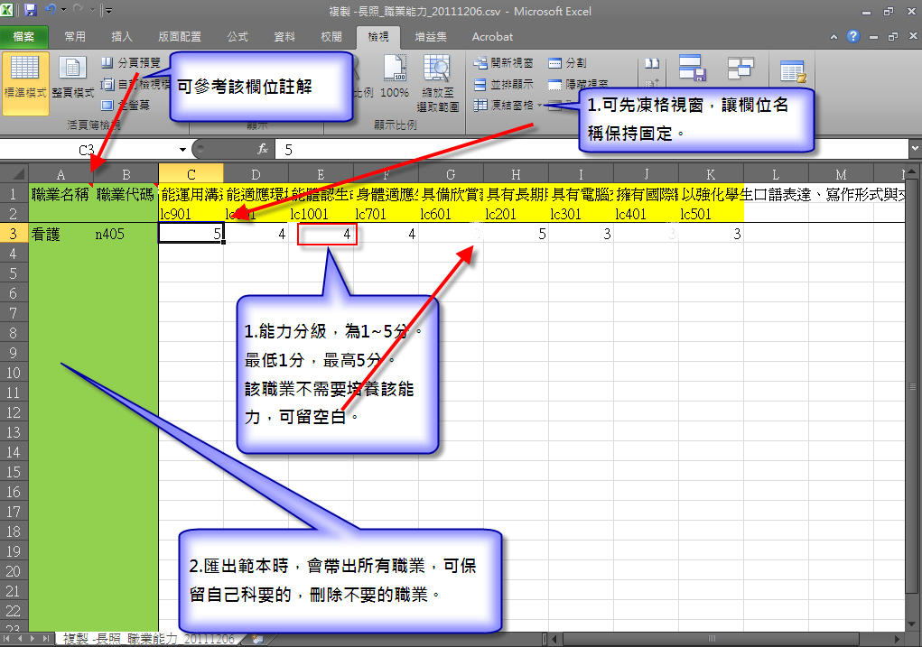
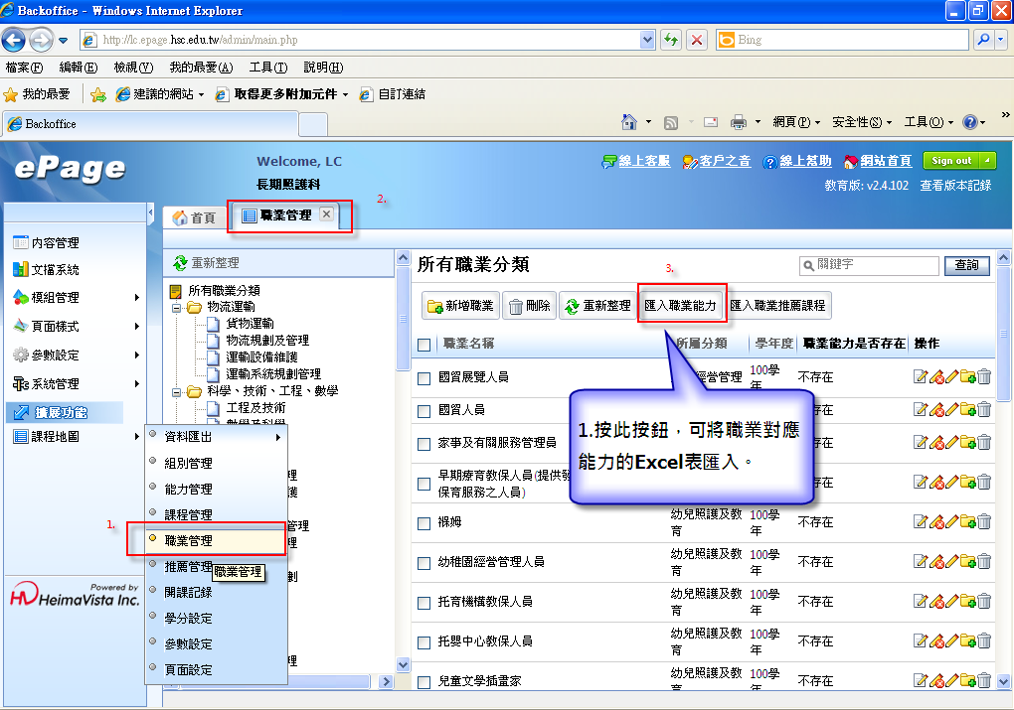
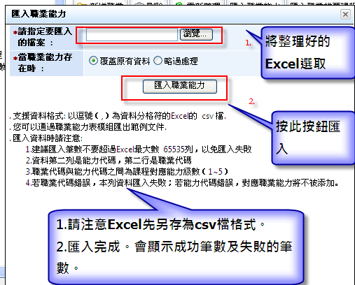

步驟四、匯入職業_對應課程EXCEL表
4.1可按此處，匯入整理好的Excel表
4.2 注意事項:
- 本Excel需自行將X軸及Y軸的欄位名稱，從前面的職業及課程Excel彙整過來。
- 可將貴系不需要的職業先刪除。
- 填寫格式，範例 41，表示該課程開在，四年級上學期。
- 填寫格式，範例 12，表示該課程開在，一年級下學期。
- 注意，Excel表格需存成.csv檔的格式(以逗號為分隔的格式)。才能匯入。
4.3 如實際範例:Excel

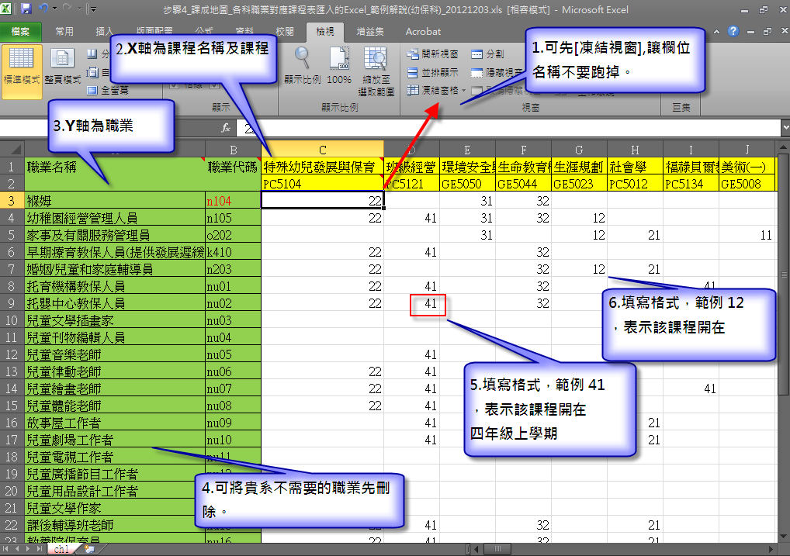
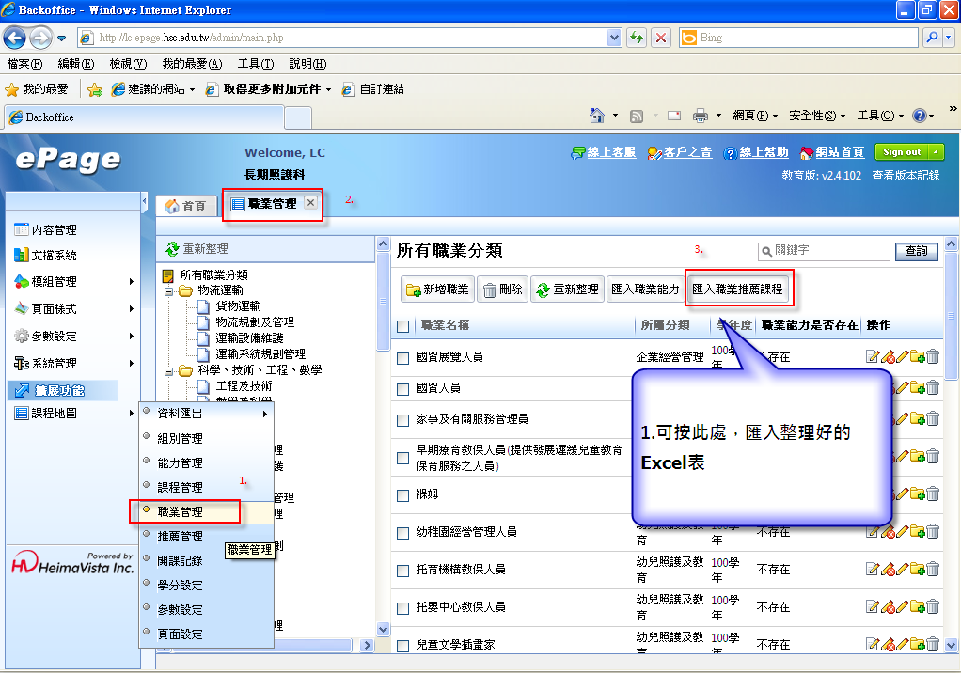

步驟五、匯入推薦管理_對應課程EXCEL表
5.1目前[推薦管理]，安排給
證照、考試、升學地圖、及修業科目表這幾大類使用
(職業的管理，已由步驟三及步驟四管控，所以不須由此處呈現)
5.2 推薦的管理，第一步須先由各科，將想訂定的名稱，如"考二技" ，由科定義。然後例如該代碼LCR001，為LC長照、R是推薦、001是流水編號。第二步，才能將課程的對應Excel表匯入。
5.3注意事項:
a.注意，Excel表格需存成.csv檔的格式(以逗號為分隔的格式)。才能匯入。
5.4 如實際範例:Excel
